BIODATA PESERTA
PELATIHAN MENJAHIT
LKP – LPK RAMBAT

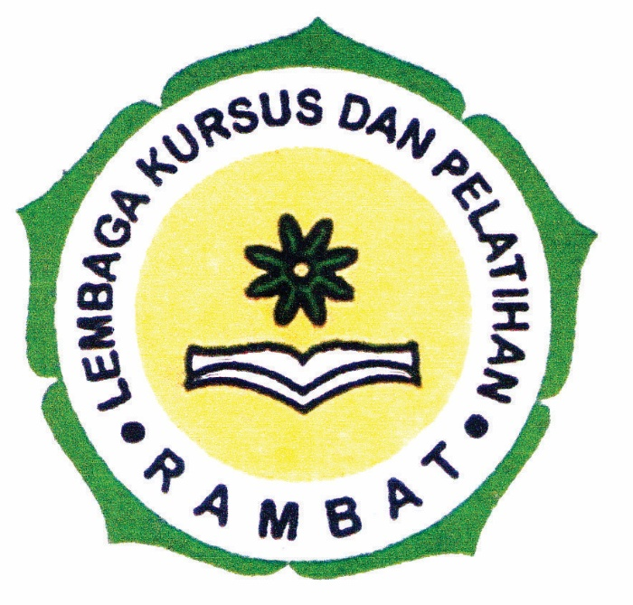

LEMBAGA KURSUS DAN PELATIHAN
RAMBAT
2025

